Pár slov od starosty
Vážení občané dovolte, abych Vás informoval o dění v naší obci za uplynulé období:
- V sobotu 27.8.2016 proběhl první ročník pochodu okolo Olbramovic za spolupráce Kraje Blanických rytířů. Děkujeme všem zúčastněným, kteří nám pomáhali za krásně uspořádanou akci. Dále děkujeme hlavním sponzorům p. Vávrovi a p. Pospíšilovi, ale i ostatním za sponzorský dar.
- 10.9.2016 si naše SDH Olbramovice připomenulo 120. výročí založení sboru. K této příležitosti byla na špejchaře otevřena výstava a na parkovišti probíhal program, který byl zakončen taneční zábavou v restauraci „U komína“. Poděkování zaslouží místní hasiči za výbornou přípravu a průběh celé oslavy.
- Poděkování si zaslouží místní občané a rodáci za zorganizování tradiční poutě v Semtíně
- Zprovoznili jsme nový vodní zdroj pro KD Tomice
- Upravili jsme prostranství hřiště včetně dětského v Tomicích
- Došlo k renovaci nástěnek a zábradlí přes potok v Tomicích
- Vybudovali jsme novou moderní autobusovou zastávku v Tomicích před KD směr Benešov
- Vyměnili jsme autobusové zastávky u hlavní silnice Tomice, Zahradnice z dotace od Krajské úřadu Středočeského kraje
- Na hlavní silnici (průtah obcí) byla dokončena oprava propustku
- Opravena po deštích byla místní komunikace od silážní jámy na Kochnov
- Vyměnili jsme čep rybníku Zákostelák za nový
- Proběhla údržba a oprava cestiček v obci – od obecního úřadu ke hřbitovu a k od parkoviště k bytovkám
- Ve výstavbě je víceúčelová plocha před hasičskou zbojnicí, za velké podpory sponzorů
- Proběhla výměna osvětlení v hasičské zbrojnici v Olbramovicich
- V novém KD Tomice došlo k vybavení klubovny a proběhlo dovybavení starším nábytkem sál KD Tomice.
- Podařilo se nám pronajmout nově zbudovaný byt a klubovnu v KD Tomice. Doufáme, že se novému nájemci bude dařit a přejeme příjemné využívání nové klubovny.
- Na podzim jsme pořídili nový traktůrek na sekání trávy.
- Sdružení zdravotně postižených uspořádalo zájezd do ZOO Dvůr Králové nad Labem, tímto bych jim chtěl poděkovat za realizaci této akce.
- Začátkem října proběhly volby do zastupitelstva Středočeského kraje.
- O letních prázdninách jsme vykonali drobné úpravy a údržbu MŠ a ZŠ, pro větší bezpečí našich dětí jsme v těchto objektech nainstalovali bezpečnostní systém.
- V Tomicích, Křešicích a v Olbramovicích u ČOV jsou rozestavěny kontejnery na bioodpad.
Dále bych chtěl poděkovat zaměstnancům místní ZŠ za kvalitní přípravu žáků na přestup do II. stupně Votické ZŠ a p. Brejlovi st. za dlouholetou péči o park před základní školou.
Upozorňuji občany na nutnost provedení revize kotle na pevná paliva do konce roku 2016. Tímto bych chtěl nabídnout občanům spolupráci, kdo by měl zájem o provedení revize kotle, přihlaste se na obecním úřadu osobně nebo na tel č. 317812454. Dle zájmu občanů zajistí Obec Olbramovice revizního technika.
Práce jsme za minulé období udělali hodně, jak můžete sami posoudit. Stále velké množství práce nás čeká. Kvapem se blíží adventní čas. Přeji občanům, aby se v tomto předvánočním shonu zastavili a udělali čas na sebe a své blízké. Přeji Vám i všem Vašim blízkým příjemné prožití vánočních svátků a v novém roce 2017 pevné zdraví a štěstí.
Ivan Novák – starosta obce

Akce ve špejchaře

21.7. 2016 – přednáška – „Drátenictví“
27.7-2016 – setkání památkářů Středočeského kraje ÚOP a ÚPS spojené s výkladem historie sýpky a přilehlého dvora čp. 1 Olbramovice
2.8.2016 – návštěva kurátora etnologického oddělení Národního muzea – letohrádek Kinský pana Mgr. Pohůnka
6.8.2016 – celodenní akce – „Kurz drátenictví“
18.8.2016 – návštěva ředitele muzea Benešov a Vlašim pana Radovana Cádka
30.8.2016 – proběhla schůzka s ministrem dopravy panem Ing. Ťokem na základě iniciativy Občanského sdružení Olbramovice.
10.9.2016 – zahájení výstavy k 120. založení SDH Olbramovice
25.9.2016 – zahájení výstavy „Šperky a obrazy“ – vystavuje: p. Kohlová (obrazy) a Ing. Horová (šperky) – výstava potrvá do 20.11.2016
30.9.2016 – divadelní představení ochotnického divadla Bystřice - „Smrt z vášně“
26.10.2016 – setkání bývalých členů JZD
4.11.2016 – divadelní představení ochotníků z Miličína - „Hvězda veletrhů“
Každou poslední středu v měsíci se koná ve špejchaře výborová schůze SDH Olbramovice.
Nyní připravujeme:
- podzimní posezení pro veřejnost - přednášející p. Pohůnek místostarosta.
- Výstava „Retro ilustrací – dětská ilustrace a vánoční pohledy“
- O termínech těchto akcí budete včas informováni, výlepem plakátů a informační sms. Veškeré dění, které bylo a bude ve špejchaře je zdokumentováno na stránkách Obce Olbramovice www.olbramovice.cz v sekci špejchar.

Jaroslava Zoulová – správce špejcharu
kontakt na správce: 733 324 811

***************************************************************************

Upozornění občanům:

Objednání návštěvy čertů a mikuláše u Vás doma na pondělí 5.12.2016 přijímá pan Richard Lamač na tel č. 721 973 060.
Kronika Obce Olbramovice

Dostupná kronika naší obce byla založena v roce 1931. Kronikářem – zapisovatelem se stal sice již v roce 1924 pan Karel Macháček rolník z Olbramovice. Nezanechal však ani poznámek ani zápisu do kroniky. Teprve koncem roku 1929 převzal úlohu kronikáře pan Kubeš Josef, řídící učitel v Olbramovicích. Tento pan kronikář sbíral údaje a po schůzích kronikářské komise konaných 11. a 29. srpna 1931 začal dne 1. září 1931 tuto kroniku vést.
Pan Kubeš se v úvodu této kroniky věnuje dostupné historii obce Olbramovice. Po roce 1931 především v Habartově zpracování historie dochází k posunu ve stáří obce, ale na dobu roku 1931 se kronikář pan Kubeš snažil předložit známá fakta. Zpětně také popisuje dokončení železnice Praha – Tábor v roce 1871, zmiňuje se o prusko – rakouské válce v roce 1866, zpětně se zabývá opravou kostela, která byla provedena v roce 1884 a opravou školy, která byla opravována v roce 1885. Dále se v kronice podrobně zaměřil na průběh první světové války a vznik Československé republiky. Pan Kubeš dopsal kroniku do roku 1931 a skončil, protože byl přeložen do Sedlčan, kde vykonával funkci ředitele školy.
A tak se v roce 1933 ujímá kroniky již dříve uvedený pan Karel Macháček rolník z Olbramovice čp. 8, ten vedl kroniku do roku 1940, kdy byla z úřední moci práce na kronice zastavena. Pan Macháček vedl kroniku průběžně a tak mohl postihnout všechny události v obci. Z tohoto místa je nutno připomenout, že kronika byla vedena od samého začátku pro Olbramovice, Městečko, Semtín, Semtínek, Mokřany, Zahradnice, Veselka a Jeleneč.
Válečná léta 1940 – 1945 sepsal nový kronikář pan František Zajíček z Veselky čp. 2. Kroniku převzal v prosinci 1946 a po zapsání průběhu II. světové války v naší obci jeho zápisy končí. Kronika od této doby nebyla vedena a bylo pokračováno v zápisech panem Václavem Bryndou ředitelem základní školy v Olbramovicích. Tento kronikář zahájil svůj zápis podrobným zápisem utrpení svého předchůdce ve funkci ředitele pana Václava Vojty, který byl v prosinci 1944 zatčen gestapem a po drastických výsleších byl posléze převezen do Terezína, kde měl být popraven. Naštěstí konec II. světové války pro něho přišel včas a tak se v květnu 1945 vrátil do naší školy. Pan Brynda popsal konec války na škole a pokračoval v popisu poválečné doby. Kroniku vedl až do roku 1968, kdy se pan kronikář odstěhoval do Tábora.
Od roku 1968 se kroniky ujal pan Pavel Pavlovský nový ředitel základní školy v Olbramovicích. To byl kronikář, který zápisy pořizoval tak jak se po roce 1968 vyvíjela společnost, tedy bez náležitého odstupu. Tento pan kronikář popsal život v naší obci nejpodrobněji, bohužel kroniku přestal vést v roce 1975, kdy byl nucen odejít z funkce ředitele základní školy v Olbramovicích.
Posledním kronikářem se stal JUDr. Jindřich Budil, který kroniku převzal v roce 1979. Zaznamenal dobu od roku 1976 do roku 2002. V roce 2002 byla kronika, pořízená v roce 1931 dopsána a tímto rokem pan JUDr. Budil své zápisy ukončil.
Všem kronikářům patří náš dík, protože zaznamenali dobu, v níž žili a přinášeli svědectví o činech našich předků.
Pro bývalou obec Tomice byla vedena kronika do 80 let 20. století, a máme uloženou v digitální podobě, podobně jako Olbramovickou kroniku. Ohledně kroniky Křešic, Slavkova a Radotína nemáme žádných zpráv. Pro nového kronikáře, vzniká povinnost zapsat události všech částí naší obce.

Pavel Pohůnek

***************************************************************************

Vývoj počasí

Letošní léto z pohledu počasí, bylo specifické, protože v první polovině – v červnu a červenci bylo srážkově nadprůměrné a teplotně normální. Naopak v srpnu a v září bylo sucho a teploty byly nadprůměrné. Srážky v červnu dosáhly 101 mm a v červenci 128 mm, v srpnu napršelo u nás pouze 21 mm a v září 45 mm. Počasí posloužilo především zemědělcům, protože bez problémů byly zvládnuty žňové práce. I když v srpnu a v září bylo velmi málo srážek, zásoby pitné vody v obecním vodovodu postačily a nebyl problém se zásobováním.
Říjen byl velmi deštivý, protože napršelo 78 mm srážek a to je nad dlouhodobým průměrem. Teplotně se jevil jako normální. Často slyšíme připomínku, proč se zabýváme stavem srážek, ale je nutno připomenout, že i v celé naší vlasti je sledován stav vod a jak víme, bez vody není života, proto buďme pokorní a važme si, že žijeme v Česku, protože v mnoha částech naší planety je takový nedostatek vody, že dochází k hladomorům a následně k masové migraci obyvatel.
Na závěr lze dodat, že letošní rok bude srážkově mírně nadprůměrný a při normálním průběhu počasí v zimě by se mohl stav povrchových vod normalizovat.

Pavel Pohůnek – místostarosta

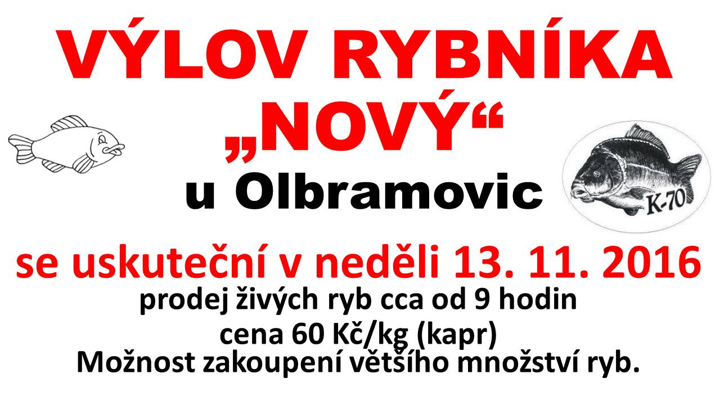

Činnost jednotky sboru dobrovolných hasičů Olbramovice

,,Den nenadálých situací" v ZŠ Olbramovice, 9. 6. 2016
Před koncem školního roku, dne 9. června 2016, se dva naši členové zásahové jednotky SDH František Zoul, Lukáš Ledvinka a instruktor preventivně výchovného programu pro děti „Hasík“ Bc. Milan Houdek zúčastnili akce „Den nenadálých situací“ v olbramovické základní škole. Žáci byli rozděleni na dvě skupiny, jedna skupina se dozvěděla o práci a vybavení hasičů, dále o bezpečném chování nejen o nadcházejících letních prázdninách. Druhé skupině se věnovala záchranářka ze Zdravotnické záchranné služby Středočeského kraje Bc. Renata Hořejší, která děti seznámila se základy první pomoci. Na závěr si děti před školou prohlédly zásahovou techniku olbramovické jednotky a každý si mohl vyzkoušet stříkání vodou od cisterny Liaz.

Požární asistence - motokros Votice 11. 6. 2016
V sobotu 11. 6. 2016 provedla jednotka SDH Olbramovice v počtu 4 členů s CAS 32 Tatra požární asistenci na motokrosových závodech ve Voticích. Na místě bylo prováděno kropení závodní tratě a asistence zdravotnické záchranné službě.
HASIČI: František Zoul, ml., Jiří Lamač, Lukáš Ledvinka, Miloš Pejša

Požární asistence - Čapí hnízdo 18. 6. 2016
V sobotu 18. června 2016 zajišťovali naši hasiči s technikou požární asistenci při rodinném dni a letecké show na Farmě Čapí hnízdo. Pro zpestření hasiči připravili pro děti stříkání na plechovky ze džberové stříkačky a ukázku některého vybavení, které používáme u zásahů. Usednutí za volant hasičského auta bylo pro děti také velikým zážitkem.

Zásah - planý poplach, 24. 6. 2016
V pátek 24. 6. 2016 ve 20:27 hod. vyjela jednotka s CAS 25 Liaz a CAS 32 Tatra 138 v počtu 9 členů na ohlášený požár k obci Budenín. Po cestě k zásahu byla krajským operačním a informačním střediskem odvolána a ve 20:43 hod. se vrátila zpět na základnu. Jednalo se o planý poplach.
Zasahující hasiči:
Císař Pavel, Ledvinka Lukáš, Pejša Miloš, Drábek Jiří, Jelenecký Josef, Lamač Jiří, Otradovec Václav, Drábek Jiří, ml., Skála Pavel
HZS Benešov - CAS 15 MB Atego, CAS 30 Tatra 815-7
JSDH Votice - CAS 15 MAN, CAS 32 Tatra 815

Zásah - technická pomoc, likvidace obtížného hmyzu, Olbramovice 13. 7. 2016
Ve středu 13. 7. 2016 ve 20:05 hod. vyjela jednotka s CAS 25 Liaz v počtu 3 členů k likvidaci hnízda sršňů u rodinného domu v Olbramovicích. Hnízdo v konstrukci střechy likvidováno v ochranném oděvu z nastavovacího žebříku pomocí insekticidních sprejů.
Zasahující hasiči: Zoul F. st., Ledvinka L., Císař P.

Zásah - planý poplach, 16. 7. 2016
V sobotu 16. 7. 2016 vyjela ve 22:17 hod. naše jednotka s CAS 25 Liaz a s CAS 32 Tatra 138 v počtu 8 členů společně s jednotkou HZS Benešov na ohlášený kouř na vlakovém nádraží v Olbramovicích. Po příjezdu na místo byl proveden průzkum v prostorách zakouřeného nádraží a přilehlém okolí. Požár nenalezen a jednotka se vrátila ve 23:38 hod. zpět na základnu.
Zasahující hasiči: Zoul F. st., Ledvinka L., Císař P., Pejša M., Stárek L., Jelenecký J., Skála P., Zimerman Z.
HZS Benešov – CAS 15 MB Atego, VEA Ford Ranger
Policie ČR
Městská policie Votice

Zásah - technická pomoc - odstranění nebezpečných stavů, Olbramovice, 16. 9. 2016
V pátek 16. 9. 2016 v 19:30 hod. jednotka vyjela s CAS 25 Liaz v počtu 7 členů na odstranění stromu, spadlého přes komunikaci mezi Olbramovicemi a Městečkem. Na likvidaci byla použita motorová řetězová pila. Po úklidu komunikace se jednotka ve 20:01 hod. vrátila zpět na základnu.
Zasahující hasiči:
Zoul František st., Pejša Miloš, Hořejší Petr, Jelenecký Josef, Otradovec Václav, Drábek Jiří, Drábek Jiří, ml.

Před hasičskou zbrojnicí jsme pro vás během léta opět připravili dvě taneční zábavy. Děkujeme za hojnou účast, kapelám Wentyl a Generace Rock za skvělé výkony a těšíme se na příští léto
Více informací, například ze soutěží, kterých jsme se zúčastnili a foto najdete na: www.sdholbramovice.estranky.cz a na facebooku.

Za JSDH Olbramovice
František Zoul a Lukáš Ledvinka

Oslava 120. výročí založení SDH Olbramovice

V sobotu 10. září 2016 se v Olbramovicích konala oslava 120. výročí založení sboru dobrovolných hasičů.
Slavnostní zahájení a uvítání všech hostů proběhlo ve 13 hodin ve špýcharu. Své projevy zde pronesli zástupci SDH Olbramovice, okolních dobrovolných sborů, hasičského záchranného sboru a starosta obce. Po slavnostním úvodu celého odpoledne si každý mohl prohlédnout připravenou výstavu v přízemí špýcharu a občerstvit se.
Venkovní část oslav začala po čtrnácté hodině na parkovišti. Zde byla vystavena historická a moderní hasičská technika, pro děti bylo připraveno skákací hasičské auto. Dále zde byl prodejní stánek s věcmi s hasičskou tématikou a stánek s občerstvením. Aktivní předvádění začali naši mladí hasiči, kteří předvedli požární útok. Potom následovala ukázka vyproštění dvou zraněných osob z havarovaného automobilu, kterou provedli profesionální hasiči z Benešova. Neméně zajímavé bylo předvedení velkého přetlakového ventilátoru a hašení z automobilové plošiny. Poté následoval zhruba hodinový vstup kapely Generace Rock, která svým vystoupením celé odpoledne příjemně zpestřila. O poslední aktivní ukázku se postarali hasiči z Olbramovic, kteří uhasili hořící automobil. Odpolední část oslav byla zakončena divadelním představením pro děti, které předvedli hasiči z Vrančic.
Večerní zábava v restauraci ,,U KOMÍNA", kam jsme opět pozvali kapelu Generace Rock, byla příjemným zakončením celého slavnostního dne.

Odkazy na rozsáhlou fotogalerii od Jiřího Drábka a půlhodinové video z celého odpoledne naleznete opět na: http://www.sdholbramovice.estranky.cz/ a na facebooku.
Lukáš Ledvinka
SDH Olbramovice
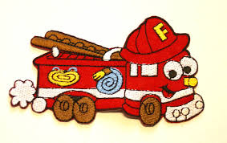

Zveme Vás na
Rozsvícení vánočního stromu v Tomicích
v sobotu 26.11.2016 od 17,00 hodin
před Kulturním domem

DRAKIÁDA VE ŠKOLNÍ DRUŽINĚ

Dne 19. 10. 2016 pořádala školní družina při ZŠ Olbramovice drakiádu. Počasí v tomto období bylo nevyzpytatelné, a tak jsme se celou dobu obávali, zda se nám letos podaří v naplánovaném termínu drakiádu uskutečnit. Ještě dopoledne jsme s obavami shlíželi k nebi. Ale počasí se nakonec umoudřilo a začalo dokonce svítit sluníčko. A tak jsme mohli začít na louce za školním hřištěm zkusit šikovnost dětí v pouštění draků. Dětem se opravdu dařilo a do vzduchu dostali draka alespoň na chvilku i ti nejmenší. Nejvíce se dařilo chlapcům, a tak ovládli stupně vítězů. Na prvním místě skončil Denis Dvořák (4. tř.), na druhém místě skončil Zdeněk Doležal (3. tř.) a na třetím místě se umístili Jakub Buránek (4. tř.) a Karel Jirec (3. tř.). Jediný drak domácí výroby sice nelétal, ale rozhodně si jeho majitelka Nela Kutišová (3. tř.) taktéž zasloužila odměnu za kreativitu. Drakiáda se nakonec vydařila a všichni jsme si ji náležitě užili.
Petra Dvořáková, foto Hana Hrubá

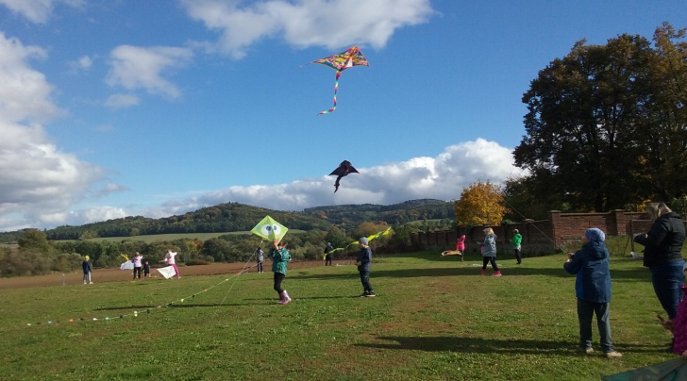

Akce na ZŠ Olbramovice
Od zahájení školního roku 2016/2017 uplynuly již dva měsíce. Přesto se za tu dobu na škole uskutečnila řada akcí. Přivítali jsme mezi sebou naše nejmenší - prvňáčky, ale i dvě nové paní učitelky. Hned následující den se žáci školy sešli na besedě s městskou policií Votice. Vzhledem k tomu, že Olbramovicemi vede státní silnice, považujeme za nutné neustále s dětmi hovořit o jejich bezpečnosti při přecházení této silnice, o pravidlech silničního provozu, o pravidlech při jízdě na kole i o dalších důležitých problémech, které mohou ohrozit jejich život.
A kdo jiný než policisté nám v tomto mohli pomoci. Ve Voticích se žáci naší školy zúčastnili Dnu prevence - akce zaměřené na činnost záchranných složek. My učitelky jsme rády, že máme šikovné, ale především slušně se chovající děti. Ukázaly nám to na této akci, kde se velice hezky chovaly. Samozřejmě, že se najdou i nějaké výjimky, které zazlobí, ale to se dá zvládnout.
Žáci z 2. ročníku se zúčastnili ve Voticích akce Pasování na čtenáře, kterou každoročně pořádá Městská knihovna Votice. Jde o velice zdařilou a hezkou akci, kdy žáci 2. ročníku skládají čtenářskou zkoušku, aby mohli být o chvilku později pasováni rytířem na čtenáře.
V současné době se děti, ale i rodiče mohou ve škole podívat na malou výstavku několika modelů hradů a zámků, které do školy přivezla paní učitelka Hrubá od známého modeláře, kterého toto velice baví a naplňuje.
Další akcí, která je pro žáky školy připravena, je vzdělávací program Dopravní výchova.
I v následujících dvou měsících nás čekají další akce, ale o tom zase až příště.
Mgr. Alena Typtová
Generali

Krampera – kotle

Kotle

Koncert

Obec Olbramovice, SDH Olbramovice a
Základní škola a mateřská škola Olbramovice ve spolupráci s Unií rodičů,
Vás zvou na tradiční akci
Rozsvícení vánočního stromu
a vánoční jarmark
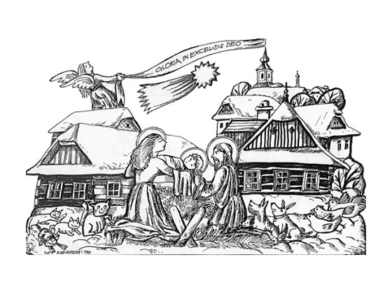

první adventní neděli 27.11.2015

- od 14,00 hodin – otevření výstavy „Retro ilustrací – dětská ilustrace a vánoční pohledy“, která se uskuteční ve špýchaře
- od 16,00 hodin vánoční jarmark a rozsvícení vánočního stromu na parkovišti před potravinami„U Macháčků“.
Občerstvení zajištěno.

Obec Olbramovice informuje:

- Správce hřbitova a hrobník se s účinností od 1.1.2015 se stává pan František Zoul. Při jakémkoliv zásahu do hrobů (hrobek) kontaktujte prosím p. Zoula na tel. č. 725 021 678

- Obecní knihovna otevřena každé pondělí od 14,00 – 18,00 hodin a každou středu od 12,00 – 16,00 hodin

- Úřední dny na Obecním úřadu v Olbramovicích:
Pondělí: 7,30 – 17,00 hodin
Středa: 7,30 – 17,00 hodin

- Ordinační hodiny MUDr. Richarda Zdráhala v Olbramovicích
každou středu od 12,00 – 14,00 hodin

- Víceúčelové hřiště v Olbramovicích je otevřeno pro veřejnost denně po dohodě se správcem hřiště panem Jaroslavem Kubíkem na tel. č. 728 751 354

- Veterinární lékaři:
MVDr. Pavel Škvajn tel.: 606 865 864
MVDr. Petr Plechatý tel.: 607 970 761

- Hodiny pro veřejnost České pošty, s.p. v Olbramovicích
Pondělí: 8,00 – 11,00 14,00 -17,00
Úterý: 8,00 – 11,00 ---------------
Středa: 8,00 – 11,00 14,00 -17,00
Čtvrtek: 8,00 – 11,00 14,00 -16,00
Pátek: 8,00 – 11,00 14,00 -16,00
- Špejchar je pro veřejnost otevřen:
- každou středu od 15,00 do 18,00 hodin
- každou sobotu od 13,00 do 16,00 hodin
- mimo návštěvní hodiny je možnost si objednat prohlídku po tel. dohodě u správce špejcharu na tel. č. 733 324 811.

V případě jakýchkoliv podnětů, námětů, nápadů ke zlepšení života v naší obci a osadách, neváhejte zavolejte, napište nebo nás navštivte na Obecním úřadě, jste vítáni.

Společenská rubrika
Významná jubilea oslavili:

v červnu
paní Marie Volková a Božena Drábková

v červenci
pan Petr Bešťák, Ondřej Skoumal a paní Zuzana Skaláková, Zdeňka Pavlátová

v srpnu
pan Pavel Hatina, Petr Kuthan, Jiří Pecka, František Babický, Karel Nešleha a paní Miroslava Škvajnová, Daniela Hrubá, Zdeňka Nouzová

v září
pan Michal Nitkulinec, Karel Jirec, Michal Michálek, Pavel Pražma, Josef Knap, Miroslav Páv a paní Jiřina Šupková, Hana Dvořáková, Jana Hášová, Dana Rampírová, Miluše Šmídková, Jaroslav Kohoutková, Václava Schweizarová, Marie Táboříková

v říjnu
pan Drahoslav Dvořák, Vladimír Krous, Jan Linhart, Miroslav Filip a paní Ivana Zoulová, Ludmila Voříšková, Miluše Kunrová

Rozloučili jsme se :
s Markétou Pilátovou, Milenou Macháčkovou, Antonínem Macháčkem, Josefem Králem a Zdeňkem Bláhou
Přivítali jsme:
Aleše Dohnala,Víta Roškota, Karla Doležala a Jolan Piskačovou

*****************************************************
Občasník, zpravodaj Obce Olbramovice. Vychází jako občasník. Vydává Obecní úřad Olbramovice, Olbramovice 158, 259 01 Votice, IČO 00232416, tel. 317813354, 317812454. Registrováno pod registračním číslem MK ČR E 10745.
Občasník č. 104 vychází 9.11.2016.

